INSTITUTO TECNOLÓGICO AUTÓNOMO DE MÉXICO



DESARROLLO DE APLICACIONES INFORMÁTICAS

*Proyecto Final*

Primavera 2019

Eva Rivarola Dorotinsky 164676

Daniel Rubí Bretón 176358

Damián Pérez Landeros 174367

Ángel Gabriel Reyes Badilla 173086

**Tabla contenido**

I.- Introducción

Objetivo(s)

Descripción del problema

II.- Análisis

Requerimientos funcionales (¿qué debe hacer?)

Restricciones

III.- Diseño (¿cómo se hace?)

Modelo de datos (entidad – vínculo, relacional y script)

Estándares

Solución planteada

IV.- Impacto global, económico, social, ambiental

V.- Conclusiones

**Introducción**

Hoy en día, la tecnología resulta de suma importancia para resolver y tratar problemas que afectan a la sociedad globalmente. Este semestre, se buscó que el curso de Desarrollo de Aplicaciones Informáticas lograra que los alumnos tuvieran un punto de contacto entre varios campos de trabajo tales como la salud, la gastronomía y, por supuesto, el desarrollo tecnológico. El proyecto estaba dirigido a resolver de manera interdisciplinaria el creciente problema de la diabetes en México atacando el problema desde el enfoque de la adherencia al tratamiento.

**Objetivos**

* Desarrollo y diseño de una base de datos que haga uso de los conocimientos adquiridos sobre bases de datos, modelos entidad vínculo y modelos relacionales, para que sea adecuada al problema que estamos resolviendo.
* Desarrollo y diseño de una solución tecnológica (en este caso, una aplicación) para fomentar la adherencia al tratamiento de la diabetes.
* Aplicar los conocimientos adquiridos sobre aplicaciones web y WPF, al igual que sus conexiones con una base de datos y la manipulación de datos a través de las interfaces.
* Aplicar los aprendizajes adquiridos en Android Studio para desarrollar una aplicación móvil con conexiones a bases de datos.
* Utilizar los algoritmos de altas, bajas, modificaciones y conexiones de bases de datos vistos en clase.

**Descripción del Problema**

La Diabetes Mellitus es la segunda causa de muerte más común en México, afectando al 15.4% de la población (INEGI 2016) y el número de pacientes que viven con diabetes es más de siete veces lo que era hace 40 años, por lo que además de ser un problema importante es un problema creciente en la sociedad mexicana. Uno de los problemas más complicados hoy en día para aquellas personas que padecen esta enfermedad es el adherirse a un tratamiento que resulta costoso, inconveniente, tedioso y complejo para los pacientes. Mucho de esto tiene que ver con que no existen sistemas de apoyo completos para la adherencia al tratamiento. El problema al que nosotros nos enfrentamos fue a desarrollar una aplicación que cumpliera con el propósito de fomentar la adherencia a dicho tratamiento de tal forma que resultara interactivo y accesible para el paciente.

A través de los conocimientos adquiridos en el curso de DAI, debíamos utilizar estas herramientas para llevar a cabo el reto.

**Análisis**

Nuestra propuesta para solucionar el problema planteado fue simple: una aplicación que, a través del cumplimiento de metas a corto plazo relacionadas con el tratamiento de la Diabetes, desbloquee recetas adecuadas y apetitosas para las personas que padecen la enfermedad. Pensamos hacer un ejercicio de gamificación que consistiera en que el problema se convirtiera en un reto personal diario a través de un sistema de recompensas de creciente dificultad que sean conseguidas con metas que estén relacionadas con diferentes aristas de la adherencia al tratamiento como: dieta, ejercicio, medicamento, mediciones, etc…

La recompensa será gratificante y exclusiva a la aplicación gracias al trabajo interdisciplinario con el CESSA, gracias a que las alumnas desarrollarán recetas costeables, fáciles de preparar, distintivas, deliciosas y por supuesto, adaptadas a las necesidades nutrimentales de los pacientes, que serán desbloqueadas a través de la aplicación por lo cual el proyecto puede tener un alcance diferente en cuanto a que las recetas que tiene la aplicación están diseñadas para solucionar el problema.

**Requerimientos Funcionales**

* Registrar a los usuarios y guardar sus datos en una base de datos.
* Permitir a los usuarios escoger metas iniciales y almacenarlas en la base de datos.
* Permitir a los usuarios visualizar y asignar una receta para su desayuno, colación de medio día, comida, colación de media tarde y cena, creando menús planificados y personalizados al gusto del paciente.
* Permitir a los usuarios editar sus metas para marcarlas como cumplidas y agregar nuevas metas (actualizando la base de datos), ver cuántas metas han cumplido.
* Permitir al usuario revisar las recetas de su menú y editar su menú (actualizando la base) para probar las recetas desbloqueadas.
* Llevar control del número de metas cumplidas, actualizando la base de datos cada vez que el usuario marque un cumplimiento y del bloqueo y desbloqueo de metas según ese número para que haya un avance en cuanto a las recompensas futuras.

**Restricciones:**

* Número limitado de metas en la base de datos.
* Número limitado de recetas en la base de datos.
* Hay que correr la aplicación de manera local por la conexión a SQL (a pesar de que nuestra aplicación es cross platform).
* No está hecha a la medida de cada paciente, por lo cual puede que algunas recetas no se adapten a las necesidades de alguna persona en específico.
* Hay que editar uno por uno la receta de cada tiempo del menú.
* No verifica que el correo del usuario realmente exista.

**Diseño**

El diseño de la base de datos nos permite ligar un perfil de paciente con una lista de metas por cumlpir y un contador de metas cumplidas, con base en esto se tendrá también una colección de recetas desbloqueadas en ese perfil con las que se pueden hacer menús personalizados día por día con 5 comidas. Esto facilita la planeación semanal de comidas lo que puede tener un impacto significativo en el momento de realizar la lista de súper semanal para que sea más fácil comer lo que necesitas.

**Esquema Relacional de la Base de Datos**

* Paciente(correo(PK), pw, nombre, edad, sexo, alturaCM, nivelActividad, peso, numeroMetasCumplidas)
* Meta(idMeta(PK), nombreMeta)
* Meta_Paciente(correo(FK), idMeta(FK))
* Menu(idMenu(PK), correo(FK), idRecDes(FK), idRecCol1(FK), idRecCom(FK), idRecCol2(FK), idRecCen(FK))
* Receta(idReceta(PK), nombre, metodoElaboracion)
* Ingredientes(idIngrediente(PK), nomIngrediente)
* Ingrediente_Receta(idReceta(FK), IdIngrediente(FK), cantidad)

**Diagrama Entidad-Vínculo**

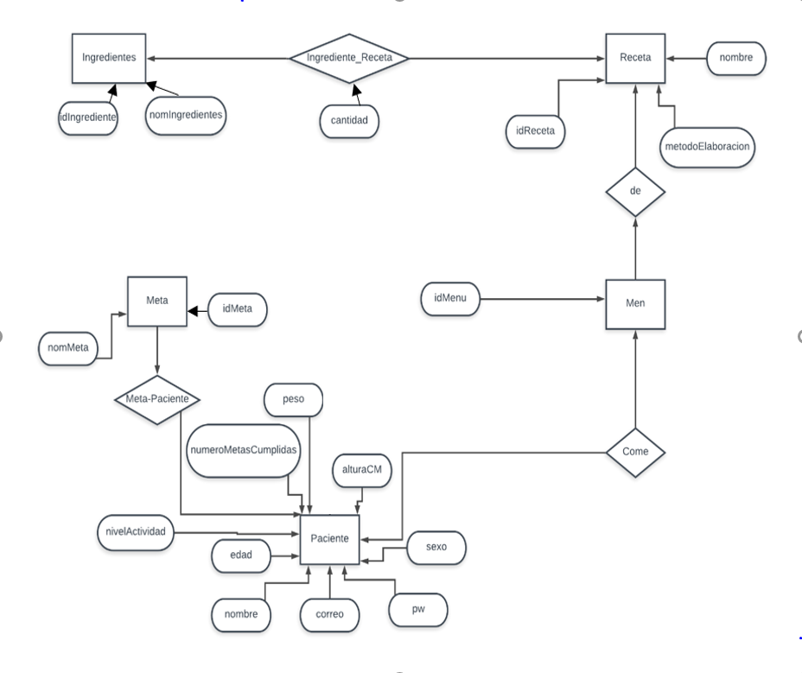**Script Base de Datos:**

create table Paciente(

correo nvarchar(60) not null primary key,

pw nvarchar(8),

nombre nvarchar(60),

sexo nvarchar(60),

alturaCM smallint,

nivelActividad nvarchar(60),

peso smallint,

numeroMetasCumplidas smallint)

create table Meta(

idMeta smallint not null primary key,

nombreMeta nvarchar(60))

create table Meta_Paciente(

correo nvarchar(60) references paciente,

idMeta smallint references Meta)

create table Ingrediente(

idIngrediente nvarchar(8) not null primary key,

nomIngrediente nvarchar(60))

create table Receta(

idReceta nvarchar(60) not null primary key,

nombre nvarchar(60),

metodoElaboracion nvarchar(60))

create table Ingrediente_Receta(

idReceta nvarchar(60) references Receta,

idIngrediente nvarchar(8) references Ingrediente,

cantidad smallint)

create table Menu(

idMenu nvarchar(60) not null primary key,

correo nvarchar(60) references Paciente,

idRecDes nvarchar(60) references Receta,

idRecCol1 nvarchar(60) references Receta,

idRecCom nvarchar(60) references Receta,

idRecCol2 nvarchar(60) references Receta,

idRecCen nvarchar(60) references Receta)

Las recetas y metas las insertamos a la base de datos a través de Excel Import Wizard.

**Desarrollo de la solución**

Para nuestro desarrollo en el front end utilizamos HTML y CSS, HTML fue utilizado para darle estructura a las vistas del usuario y CSS fue utilizado para el diseño, a través de animaciones y bootstrap en CSS se hizo un diseño que fuera reajustable a cualquier pantalla en la que se utilice la aplicación, lo que crea una experiencia de usuario más amena. La base de datos que utilizamos fue una base de datos no relacional en Amazon Web Services, que nos permite consultar las recetas más eficientemente a través de JSON.

En el back end utilizamos el entorno de ejecución Node JS para con JavaScript para darle toda la funcionalidad necesaria, esta herramienta nos permitía reutilizar el mismo código para que funcione en las tres instancias (Stand Alone, WEB y Móvil).

Para la aplicación Stand Alone usamos electron como framework para que fuera cross platform, por lo cual nuestra aplicación puede abrirse en cualquier sistema operativo y nos ofrece mucha estabilidad en el desarrollo de escritorio. Para la web utilizamos la biblioteca httpserver para que nuestra app fuera descargable y tuviera exactamente las mismas funcionalidades que la de Stand Alone. Para la móvil utilizamos nativescript para que la aplicación fuera multiplataforma además personalizamos un poco más la experiencia de la app con imágenes; con el paquete de mssql conectamos todas a las bases de datos a través de las querys que establecimos, con session storage guardamos los datos para que no tengamos que usar los querys constantemente.

Utilizamos también programación asíncrona para disminuir el tiempo de respuesta al usuario cuando guarde sus datos, y genere un ambiente user friendly.

**Estándares**

Para desarrollar nuestro proyecto utilizamos diferentes recursos. Usamos diferentes lenguajes y nos apoyamos de información sobre la diabetes. Colaboramos con las alumnas del CESSA para obtener recetas adecuadas a las necesidades de las personas que viven con diabetes. Tomamos cursos con IBM para que orientaran nuestra manera de atacar el proyecto hacia soluciones más sencillas e innovadoras. Todos estos elementos los combinamos para poder completar nuestra solución.

Desarrollamos el proyecto usando HTML, SQL y Javascript. Utilizamos SQL para crear y gestionar una base de datos que alimenta lo que es visible para el usuario. HTML sirvió para desarrollar la parte de la aplicación con la que interactúa el usuario, además, CSS, que es un lenguaje de diseño, ayudó a complementar HTML. El uso de javascript fue para darle funcionalidad a la aplicación.

**Impacto global**

El impacto que esperamos de este proyecto es facilitar un poco la vida de la gente que vive con diabetes. Sabemos lo complicado que se puede tornar el cuidado de estos pacientes cuando se combina con la vida diaria. Estas personas requieren de muchos cuidados, los cuales varían dependendiendo del cada caso, por lo que necesitan organización en su día a día.

Este proyecto va a facilitar a estas personas el seguimiento de su dieta y de sus chequeos. De esta manera no verán la diabetes como una enfermedad, lo verán como un hábito de vida. Este estilo de vida saludable será atractivo y contagiable, y empezará a mudar a personas cercanas a los pacientes, y así crear una cultura de cuidado de la salud. También es importante destacar el alcance que tiene este proyecto al ser interdisciplinario, ya que al trabajar con IBM y el CESSA mantenemos un perfil de veracidad en el proyecto ya que los usuarios estarán seguros de que las recetas que desbloquean están diseñadas para responder a sus necesidades, por lo cual será más fácil que adapten su estilo de vida en cuanto a la dieta a las que proponemos en la aplicación.

**Económico**

Esta solución va a surtir a los usuarios de dietas saludables ajustables a sus recursos. De esta manera, podrán hacer dietas saludables con los alimentos disponibles es su comunidad. De igual modo, sabemos que el cuidado requerido para la diabetes es costoso, por lo que podrán alimentarse correctamente sin necesidad de comprar ingredientes caros o con lo que tengan a su disposición. Todas las recetas de la aplicación están diseñadas con costos bajos por porción, esta se toma como una de las limitaciones más complicadas del tratamiento, por lo cual, esta solución te permite ver los costos y así poder planificar mejor los gastos.

**Social**

Un punto muy importante que generará esta aplicación es la integración de las personas cercanas con el paciente. Es decir, mejorar las relaciones, en cuanto a la diabetes, entre estas personas, a través de facilitar el cuidado para no convertirlo en una cuestión tediosa, se busca que todos sean parte de la solución. Debido a que es complicada la vida alimenticia de los pacientes, muchas veces para que ellos la sigan necesitan apoyo y solidaridad, pero por lo mismo que es difícil, le cuesta trabajo a la gente cercana a las personas que viven con diabetes. Esto también ocasiona un conflicto con el nutriólogo y el médico, porque los pacientes no siguen su dieta. Al proporcionar menús completos, saludables, y de buen sabor, los familiares van a ser solidarios con la persona que vive con diabetes y se creará una cadena similar a la anterior pero positiva, ergo, la vida social de todos los participantes mejorará.

**Ambiental**

La aplicación ayudará a que no se van a imprimir todas las recetas que comúnmente el nutriólogo le da a las personas que viven con diabetes. Incentivará a las personas a cocinar en vez de comer en la calle, así evitará que se usen demasiados platos o vasos desechables, esto lleva a generar menos basura. De la misma manera que comer saludable significa evitar comer comida chatarra, que generalmente las envolturas son contaminantes, esto provocará una disminución en este tipo de basura. Otro aspecto en el que puede contribuir es en el uso de alimentos orgánicos, ya que son más saludables, estos alimentos orgánicos contribuyen al cuidado del ambiente ya que los insecticidas hacer daño a la tierra. tengo el rato libre el jefe me dio la luz verde, voy a gua

